２０２５年３月１日（土）パステル地域公開講座

「若者の自立を応援しよう」当日プログラム

【当日のプログラム】

自立に必要なこと、使えるサービスなどについてお話しします

10：00～　　　　パステルGM吉野より挨拶

10：10～　　　「自立って何だろう」　（パステルスタッフ）

自立に向けて取り組む、若者の本音をお伝えします

10：50～　　　　休憩

11：00～　　　「家族や親しい人に協力してほしいこと」（パステルメンバー）

11：20～　　　「自立に向けての悩みについて」グループワーク・質問（参加者みんな）

12：00～　　　　アンケート記入⇒終了

【会場案内】

住所：福井県福井市栂野町20-7　電話：080-89995111（当日用）

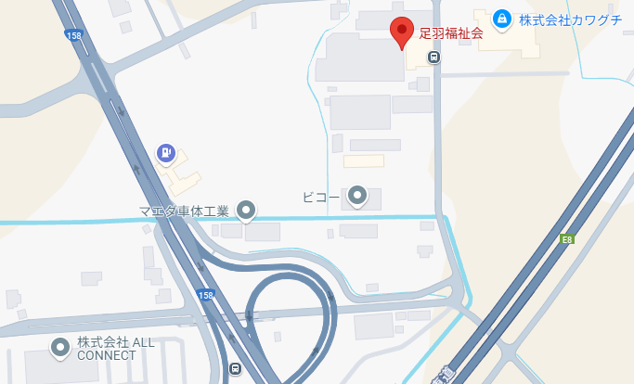

「自立していくには、　　どうしたらいいのだろう、不安だな」と思われている方、そばで心配されているご家族の方、お気軽に　　　　　　　　　　　　　　　　　　　　　　　　　　　　　　　　　　　　　　　ご参加ください。